**МІНІСТЕРСТВО ОСВІТИ І НАУКИ**

**НАЦІОНАЛЬНИЙ УНІВЕРСИТЕТ «ЛЬВІВСЬКА ПОЛІТЕХНІКА»**

**Інститут комп'ютерних наук та інформаційних технологій**

**Кафедра систем штучного інтелекту**



**Звіт до практичної роботи №3**

**з дисципліни “ ОБДЗ ”**

**На тему:** **«Модифікація структури таблиць бази даних засобами SQL»**

**Виконав**:

ст. гр. КН-211

Качмарик Віктор

**Викладач:**

Якимишин Х. М.

Львів – 2020

**Лабораторна робота №3**

**Мета роботи:** Розробити SQL запити для зміни структури таблиць бази даних(включення нових полів, вилучення полів таблиць, зміни опису полів, зміни обмежень).

**Короткі теоретичні відомості**

Для зміни структури таблиць використовуються наступна деректива мови SQL.

**Синтаксис:**

ALTER [IGNORE] TABLE ім’я_таблиці опис_зміни [, опис_зміни ...]

опис_зміни:

[додаткові_параметри ...]

| ADD [COLUMN] назва_поля опис_поля

[FIRST | AFTER назва_поля ]

| ADD [COLUMN] (назва_поля опис_поля,...)

| ADD {INDEX|KEY} [ім’я_обмеження] (назва_поля,...)[тип_обмеження]

| ADD [CONSTRAINT [ім’я_обмеження]] PRIMARY KEY (назва_поля,...) [тип_обмеження]

| ADD [CONSTRAINT [ім’я_обмеження]] UNIQUE [INDEX|KEY] [ім’я_обмеження](назва_поля,...)[тип_обмеження]

| ADD [FULLTEXT|SPATIAL] [INDEX|KEY] [ім’я_обмеження] (назва_поля,...) [тип_обмеження]

| ADD [CONSTRAINT [ім’я_обмеження]] FOREIGN KEY [ім’я_обмеження] (назва_поля,...) опис_зв’язку

| ALTER [COLUMN] назва_поля {SET DEFAULT значення

| DROP DEFAULT} | CHANGE [COLUMN] стара_назва_поля нова_назва_поля опис_поля [FIRST|AFTER назва_поля]

| MODIFY [COLUMN] назва_поля опис_поля [FIRST | AFTER назва_поля] | DROP [COLUMN] назва_поля

| DROP PRIMARY KEY | DROP {INDEX|KEY} ім’я_обмеження | DROP FOREIGN KEY ім’я_обмеження

| RENAME [TO] нова_назва_таблиці

| ORDER BY назва_поля [,назва_поля] ...

| CONVERT TO CHARACTER SET кодування [COLLATE набір_правил] | [DEFAULT] CHARACTER SET [=] кодування [COLLATE [=] набір_правил]

Додаткові параметри:

{ENGINE|TYPE} [=] тип_таблиці

| AUTO_INCREMENT [=] початкове_значення

| AVG_ROW_LENGTH [=] значення | [DEFAULT] CHARACTER SET [=] кодування

| CHECKSUM [=] {0 | 1}

| [DEFAULT] COLLATE [=] набір_правил

| COMMENT [=] 'коментар до таблиці'

| DELAY_KEY_WRITE [=] {0 | 1}

| MAX_ROWS [=] значення | MIN_ROWS [=] значення

|ROW_FORMAT{DEFAULT|DYNAMIC|FIXED|COMPRESSED|REDUNDANT|COMPACT}

Аргументи:

тип_обмеження

Вказує тип індексу для поля: USING {BTREE | HASH | RTREE}.

IGNORE

Ігнорувати помилки дублювання значень в ключових полях, тобто залишати в таблиці перше значення, і не вставляти дублікат. За замовчуванням, при такій помилці вся дія над таблицею відміняється.

ALTER назва_поля

Використовується для зміни значення за замовчуванням для поля. MODIFY назва_поля

Змінити тип поля.

CHANGE назва_поля

Змінити назву і тип поля.

FIRST | AFTER

Змінити розташування поля в таблиці. За замовчуванням, нове поле додається в кінець таблиці. FIRST додасть його на початок; AFTER – одразу після вказаного поля.

DROP назва_поля

Видалення поля, обмеження чи індексу.

ORDER BY

Відсортувати рядки в таблиці за зростанням значень у вказаному полі (полях).

AUTO_INCREMENT

При зміні початкового значення для приросту поля-лічильника, слід вказати значення більше за ті, які вже містяться в цьому полі.

CONVERT TO

Задає кодування, в яке потрібно перевести таблицю.

RENAME TO

Змінити назву таблиці на вказану. Для зміни назви таблиці, або для переносу таблиці в іншу базу, також можна використати директиву RENAME TABLE ім’я_бази_1.назва_таблиці_1 TO ім’я_бази_2.назва_таблиці_2.

**Хід роботи:**

Виконаємо команди: show tables, describe(customer):

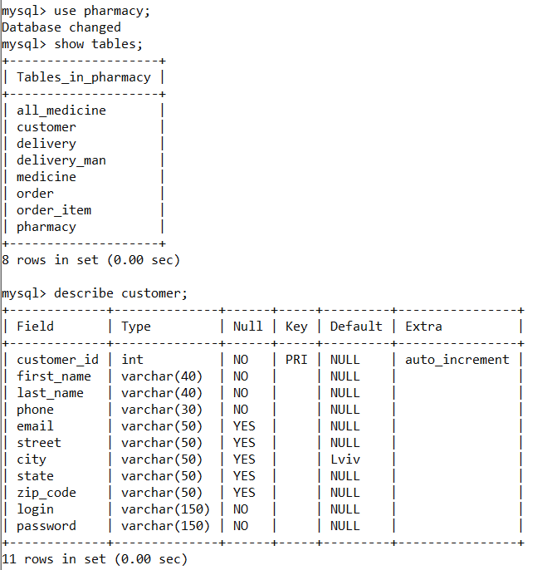

Виконаємо такі операції над схемою бази даних:

1. Вилучимо зв’язок pharmacy_id(from order).
2. Вилучимо поле в таблиці customer(state).
3. Змінимо поле в таблиці pharmacy.
4. Додамо поле і нове обмеження унікальності до таблиці delivery.
5. Змінимо тип обмеження цілісності для зв’язку pharmacy_if(in medicine).
6. Вилучимо поле в таблиці customer(state).

Використовуючи функції ALTER TABLE та DROP COLUMN :

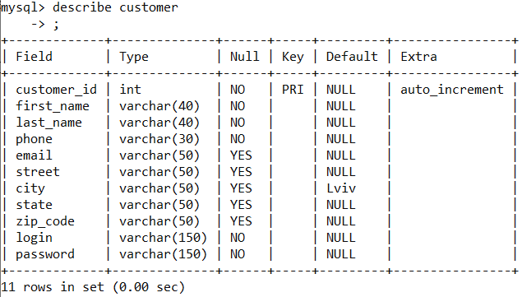

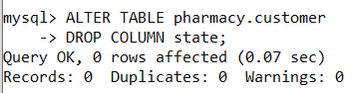

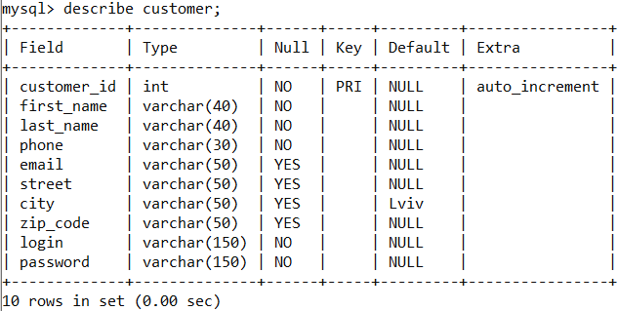

1. Змінимо поле в таблиці pharmacy.

Сперше перевіримо самі поля:

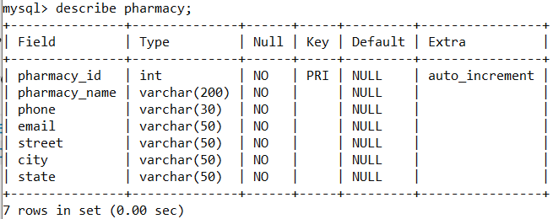

Зробимо поле state на не обов’язкове та змінимо його розмірність, використовуючи функцію MODIFY COLUMN:

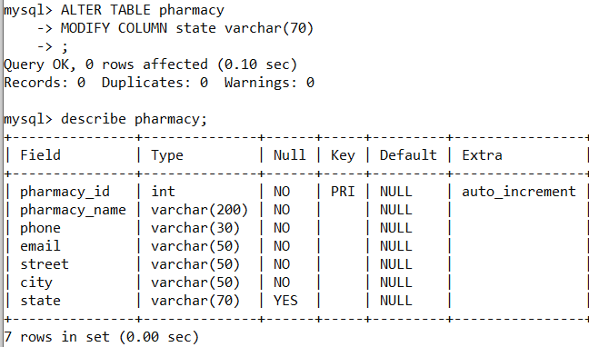

1. Додамо поле і нове обмеження унікальності до таблиці delivery.

Для цього використаємо команду: ADD COLUMN:

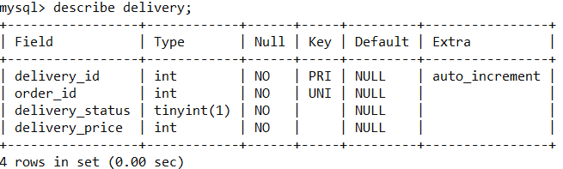

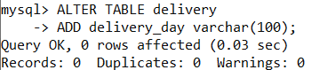

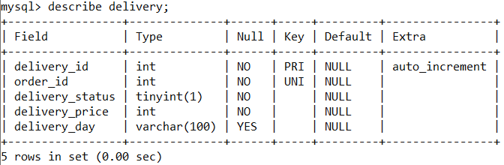

1. Змінимо тип обмеження цілісності для зв’язку pharmacy_id(from medicine).

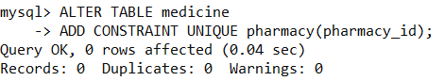

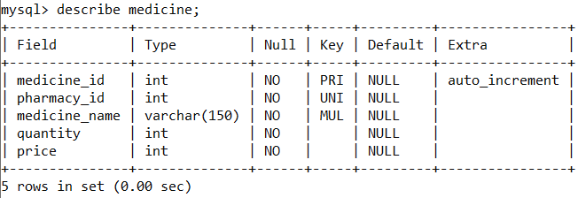

1. Вилучимо зв’язок pharmacy_id(from order).

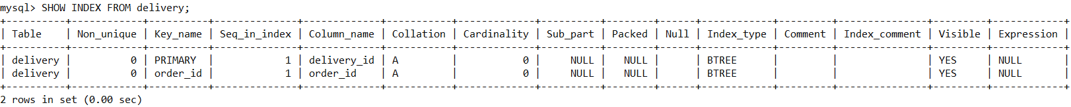

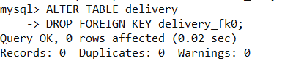

**Висновок :** під час виконання даної лабораторної роботи я здобув навички розробки SQL запитів для зміни структури таблиць бази даних , а саме включення нових полів, вилучення полів таблиць, зміни опису полів, зміни обмежень.